1. Задание 14 № 311417
Решите неравенство 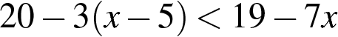.
В ответе укажите номер правильного варианта.

1) 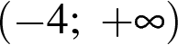
2) 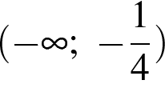
3) 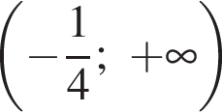
4) 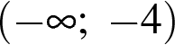
2. Задание 14 № 314557
Решите неравенство

и определите, на каком рисунке изображено множество его решений.
В ответе укажите номер правильного варианта.

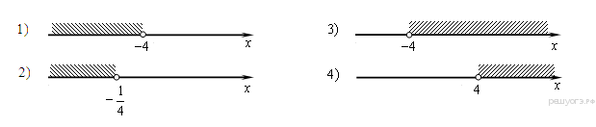
3. Задание 14 № 314567
Решите неравенство 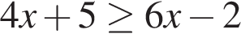 и определите, на каком рисунке изображено множество его решений.
В ответе укажите номер правильного варианта.

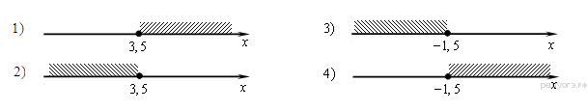
4. Задание 14 № 314580
Решите неравенство 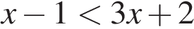 и определите, на каком рисунке изображено множество его решений.
В ответе укажите номер правильного варианта.

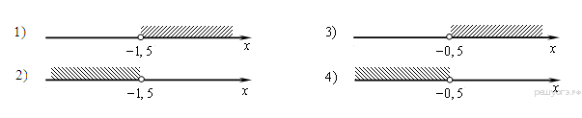
5. Задание 14 № 314581
Решите неравенство 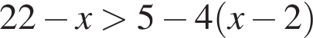 и определите, на каком рисунке изображено множество его решений.
В ответе укажите номер правильного варианта.

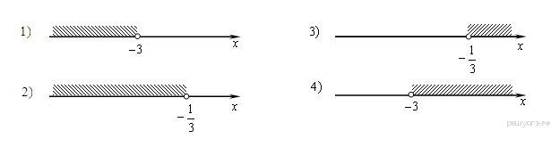
6. Задание 14 № 319930
При каких значениях a выражение 5a + 9 принимает отрицательные значения?
В ответе укажите номер правильного варианта.

1) 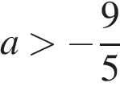
2) 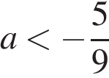
3) 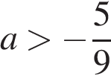
4) 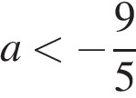
7. Задание 14 № 338481
Решите неравенство 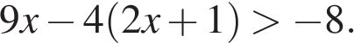
В ответе укажите номер правильного варианта.

1) (−4; +∞)
2) (−12; +∞)
3) (−∞; −4)
4) (−∞; −12)
8. Задание 14 № 338490
При каких значениях x значение выражения 9x + 7 меньше значения выражения 8x − 3?
В ответе укажите номер правильного варианта.

1) x > 4
2) x < 4
3) x > − 10
4) x < − 10
9. Задание 14 № 338590
Решите неравенство 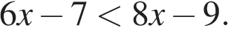
В ответе укажите номер правильного варианта.

1) (− ∞; 8)
2) (− ∞; 1)
3) (8; +∞)
4) (1; +∞)
10. Задание 14 № 338677
При каких значениях x значение выражения 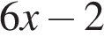 больше значения выражения 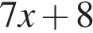?
В ответе укажите номер правильного варианта.

1) x > − 10
2) x < − 10
3) x > − 6
4) x < − 6
11. Задание 14 № 338695
Решите неравенство 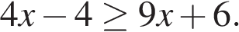
В ответе укажите номер правильного варианта.

1) [−0,4; +∞)
2) (−∞; −2]
3) [−2; +∞)
4) (−∞; −0,4]
12. Задание 14 № 339292
На каком рисунке изображено множество решений неравенства 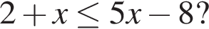
В ответе укажите номер правильного варианта.

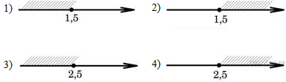
13. Задание 14 № 341213
На каком рисунке изображено множество решений неравенства 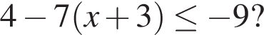
В ответе укажите номер правильного варианта.
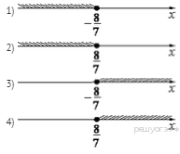
1. Задание 14 № 311672
Решите систему неравенств

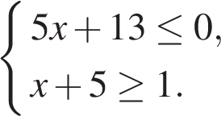

На каком рисунке изображено множество её решений?
В ответе укажите номер правильного варианта.

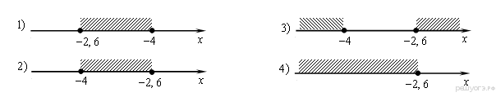
2. Задание 14 № 311949
Решите систему неравенств 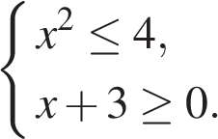

На каком из рисунков изображено множество её решений?
В ответе укажите номер правильного варианта.

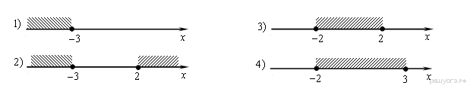
3. Задание 14 № 314490
Найдите наибольшее значение , удовлетворяющее системе неравенств

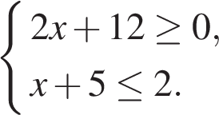

4. Задание 14 № 333109
Решите систему неравенств 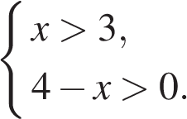

На каком рисунке изображено множество её решений?
В ответе укажите номер правильного варианта.
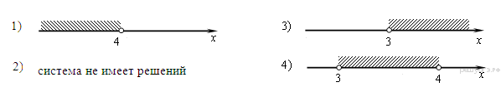
5. Задание 14 № 341322
На каком рисунке изображено множество решений системы неравенств

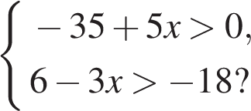

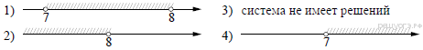
6. Задание 14 № 348461
Укажите решение системы неравенств:

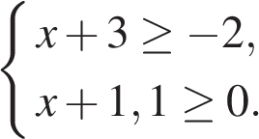

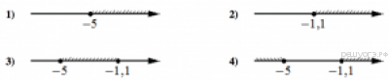
7. Задание 14 № 348486
Укажите решение системы неравенств:



